Ilmar Mruaks K-KTA25 | 2026

Klasside dokumenteerimine Autopargi opereerimine

Sisend
Soovime automatiseerida tegevusi autopargi opereerimisel. Opereerimine sisaldab tegevusi nagu hooldus, auto teisaldamine, remont, pesu jmt. Süsteemi soovime kanda masinaparki kuuluvad autod (tootja, mudel, numbrimärk). Iga autoga peame saama siduda operatsioone. Igal operatsioonil on teostaja (mõni meie töötaja), kuupäev, staatus ja maksumus, mis pole kohustuslik. Staatuseks on Ootel, Tegemisel, Valmis.
Operatsioonide tüüpe peame saama ise hallata. Administraatorid saavad uusi tegevusi lisada. Teised töötajad saavad sisselogimise järel vaadata endale määratud operatsioone ning muuta nende staatusi.

Klassid
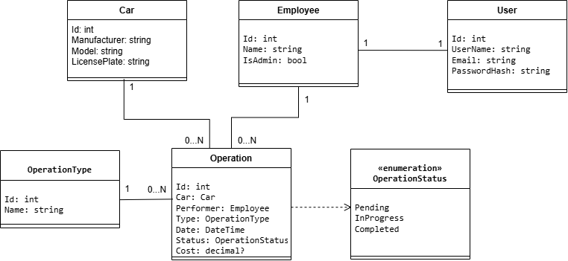
Car kirjeldab autot; Employee töötajat; User kasutajakontot; OperationType tegevuse liiki ning Operation konkreetset autole määratud tööd. OperationStatus on staatuste loenditüüp.

Omadused
Omadus | Tüüp | Pikkus | Kohustuslik | Unikaalne
Car
Id | int |  | + | +
Manufacturer | string | 100 | +
Model | string | 100 | +
LicensePlate | string | 20 | + | +
Employee
Id | int |  | + | +
Name | string | 100 | +
IsAdmin | bool |  | +
User | User |  | + | +
OperationType
Id | int |  | + | +
Name | string | 100 | + | +
Operation
Id | int |  | + | +
Car | Car |  | +
Performer | Employee |  | +
Type | OperationType |  | +
Date | DateTime |  | +
Status | OperationStatus |  | +
Cost | decimal?
User
Id | int |  | + | +
UserName | string | 100 | + | +
Email | string | 255 | + | +
PasswordHash | string | 255 | +
Märk + tähistab kohustuslikku või unikaalset omadust. Pikkus on tekstivälja maksimaalne märkide arv. Employee.User unikaalsus tähendab, et sama konto ei saa kuuluda mitmele töötajale.
OperationStatus võimalikud väärtused: Pending (Ootel), InProgress (Tegemisel), Completed (Valmis). Loenditüübil ei ole Id omadust ega eraldi andmebaasikirjeid.

Reeglid
- Kõigi klasside Id on kohustuslik ja oma klassi piires unikaalne.
- Kohustuslikud tekstiväljad ei tohi olla tühjad ega koosneda ainult tühikutest. Tekst ei tohi ületada tabelis määratud pikkust.
- Car.LicensePlate peab olema autopargis unikaalne. Ühel autol võib olla null või rohkem operatsioone.
- Employee.Name ei pea olema unikaalne. Employee.IsAdmin algväärtus on false.
- Igal töötajal on täpselt üks User konto ning iga konto kuulub täpselt ühele töötajale. Töötajal võib olla null või rohkem operatsioone.
- OperationType.Name peab olema unikaalne. Tüüpe peab saama süsteemis hallata; need ei ole koodis fikseeritud. Sama tüüpi võib kasutada nullis või mitmes operatsioonis.
- Igal Operation objektil peab olema täpselt üks Car, Performer ja Type.
- Operation.Date tähistab kavandatud või tegelikku toimumiskuupäeva. Lubatud on mineviku, tänane ja tuleviku kuupäev.
- Operation.Status lubatud väärtused on Pending, InProgress ja Completed. Uue operatsiooni algstaatus on Pending.
- Operation.Cost võib puududa (null). Sisestatud maksumus peab olema vähemalt 0. Null tähendab sisestamata maksumust; 0 tähendab tasuta tegevust.
- Kuupäeva möödumine ei muuda operatsiooni staatust automaatselt.
- Tavaline töötaja näeb ainult talle määratud operatsioone ja saab muuta ainult nende staatust.
- Administraator saab lisada operatsioone ning muuta nende teostajat ja kuupäeva, näiteks töötaja puudumise või töö edasilükkamise korral.
- User.UserName ja User.Email peavad olema unikaalsed. Email peab olema sobivas e-posti aadressi vormingus.
- User.PasswordHash sisaldab parooliräsi. Parooli ei salvestata lihttekstina. Välja pikkuse sobivus tuleb kontrollida valitud räsimislahenduse järgi.

Täpsustused
Tekstiväljade pikkused, numbrimärgi ja tüübinimetuse unikaalsus, üks konto töötaja kohta, kontoandmete reeglid, algväärtused ning administraatori õigus teostajat ja kuupäeva muuta on modelleerimisel kokku lepitud täpsustused. Lähteülesanne ei määra neid kõiki otseselt.

